SyMonTSTO
Система мониторинга технического состояния технологического оборудования.

Инструментарий для автоматизации процессов наблюдения и анализа физических величин на шкале времени, свидетельствующих о техническом состоянии оборудования.

В её состав входят:
- средства измерения и преобразования физических величин таких как температура, давление, уровень, расход, вибрация и др.;
- устройства ввода данных и преобразователи интерфейсов;
- сервер сбора и хранения данных с программным обеспечением;
- система управления базами данных;
- сервер приложений обеспечивающий функционирование Web-клиентов.
- персональные компьютеры с клиентским кроссплатформенным ПО.

Для повышения отказоустойчивости серверная часть аппаратно-программного комплекса ориентирована на операционную систему Linux. Учитывая вычислительные мощности современных устройств ввода данных (УСО) и реализованную в них поддержку одного-двух стандартных протоколов, вся система получается настолько простой, что использование сложных средств, предоставляемых компанией MS (OPC), оказывается неоправданным.

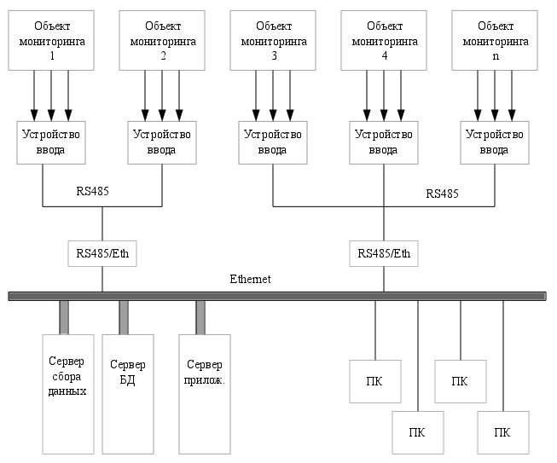
Функциональная схема системы мониторинга.
Функциональная схема сервера сбора данных.

Схема базы данных. ( значительные изменения )
(наименования могут не совпадать с действительными)

CREATE TABLE netconf (
names VARCHAR(24) NOT NULL,
devnet VARCHAR(24) NOT NULL,
tcpport INT NOT NULL,
tcicle INT NOT NULL,
timeaut INT NOT NULL,
tpause INT NOT NULL,
tbldev VARCHAR(24) NOT NULL,
tbldata VARCHAR(24) NOT NULL,
tblarch VARCHAR(24) NOT NULL,
PRIMARY KEY (names)) CHARACTER SET utf8 COLLATE utf8_general_ci;

CREATE TABLE xdevices (
id INT NOT NULL,
adr INT(3) NOT NULL,
driver VARCHAR(24) NOT NULL,
name VARCHAR(24) NOT NULL,
reg INT(3) NOT NULL,
param VARCHAR(24) NOT NULL,
format VARCHAR(24) NOT NULL,
sname VARCHAR(24),
PRIMARY KEY (id)) CHARACTER SET utf8 COLLATE utf8_general_ci;

CREATE TABLE xarch (
id INT NOT NULL,
reg INT NOT NULL,
utime INT NOT NULL,
data INT NOT NULL,
PRIMARY KEY (id, reg, utime) ) CHARACTER SET utf8 COLLATE utf8_general_ci;

CREATE TABLE xdata (
id INT NOT NULL,
reg INT NOT NULL,
utime INT NOT NULL,
data INT NOT NULL,
diap INT NOT NULL,
modif FLOAT NOT NULL,
PRIMARY KEY (id, reg) ) CHARACTER SET utf8 COLLATE utf8_general_ci;

CREATE TABLE object (
id INT NOT NULL,
reg INT NOT NULL,
obj VARCHAR(24) NOT NULL,
oborud VARCHAR(24),
name VARCHAR(24),
param VARCHAR(32),
comment VARCHAR(42),
PRIMARY KEY (id, reg) ) CHARACTER SET utf8 COLLATE utf8_general_ci;

emoxa.

TCP-сервер предназначен для использования последовательных коммуникационных портов RS232.

MonGraf.

Для временного или постоянного мониторинга какого-либо параметра отражающего состояние объекта, предназначено «Приложение оперативного контроля». Скорость фиксирования значений можно менять в значительных пределах.

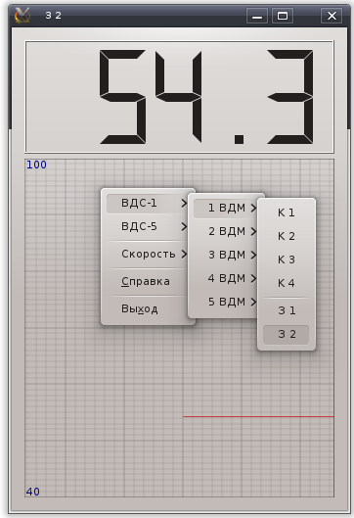

Приложение оперативного контроля.

ReportMaker

Приложение построения отчётов, функционал продемонстрирован на рисунках.
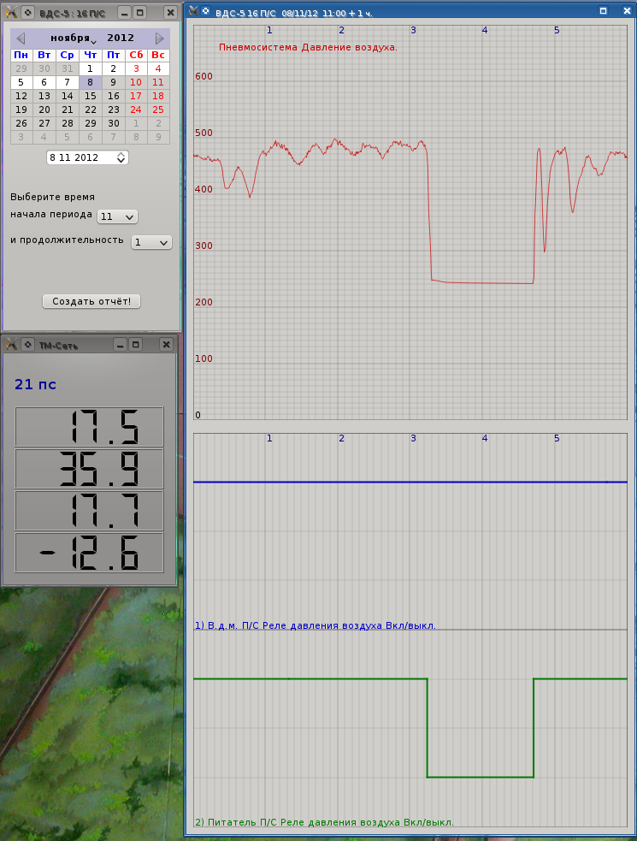
Выбор построения по времени.

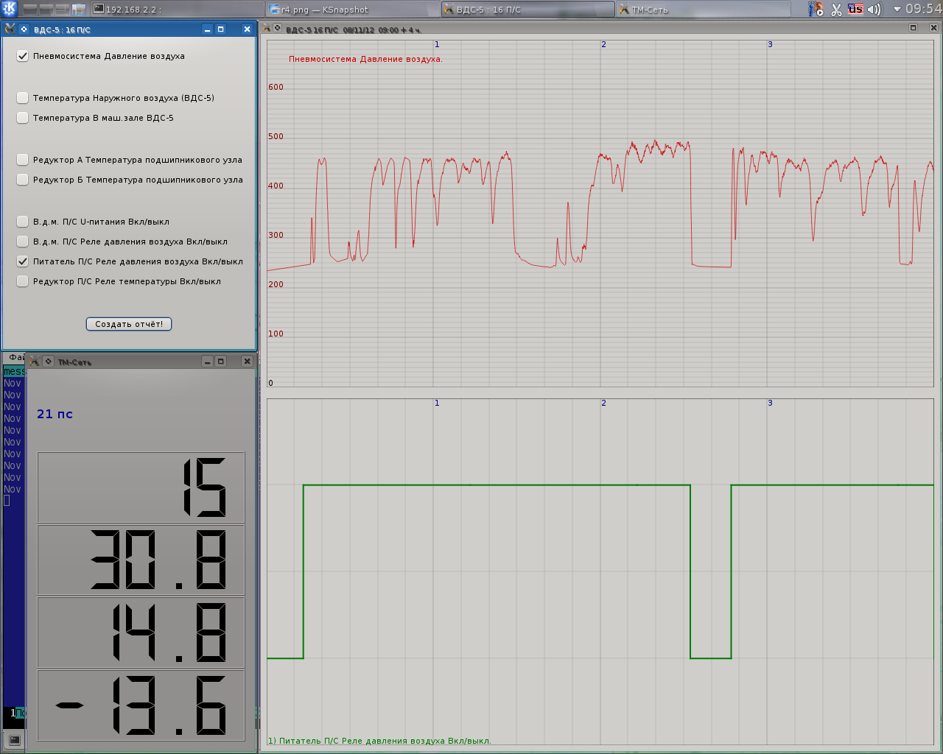
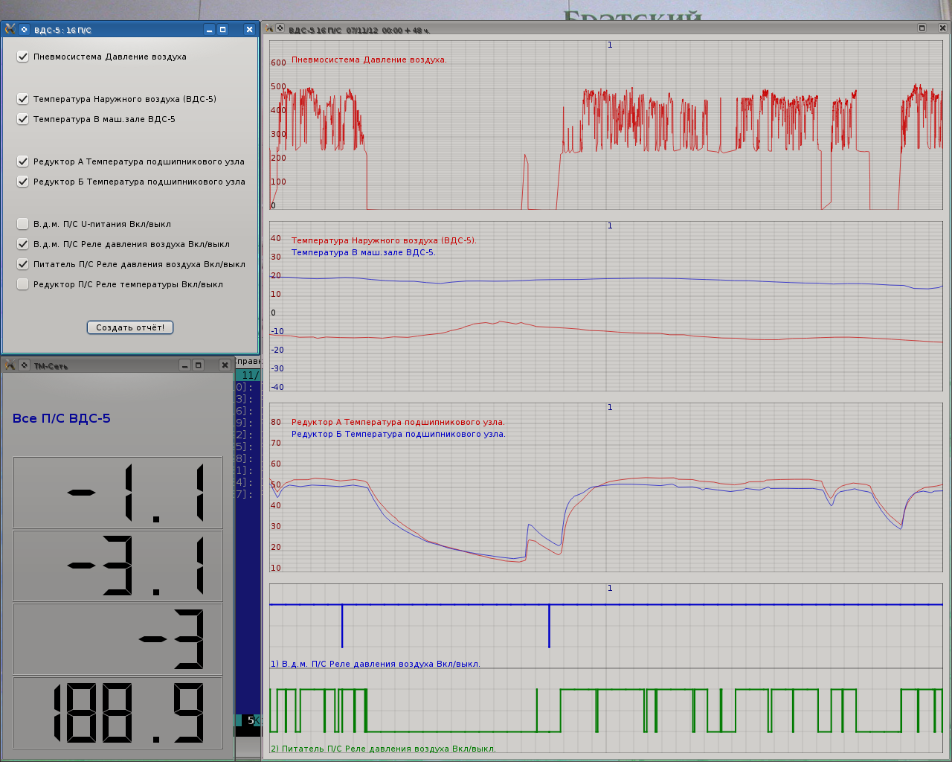
Построение по параметрам контроля

Ноябрь 2012.
Copyright (C) 2010-2012 by Oleg Shirokov olgshir@gmail.com

